** Внеклассное мероприятие**

**«Первые вестники весны – первоцветы»** (слайд № 1)

***Методические рекомендации:*** мероприятие под таким названием проводится для учащихся 5 – 6 классов. Перед началом мероприятия кабинет биологии или актовый зал оформляется красочными тематическими стенгазетами.

**Образовательные задачи:**

* закрепление в процессе практической деятельности теоретических знаний, полученных на уроках биологии, природоведения;
* вовлечение в словарный запас биологических слов и выражений;
* развитие коммуникативных навыков;
* осуществление межпредметных связей.

**Коррекционные задачи:**

* развитие памяти, внимания;
* развитие образного мышления;
* развитие творческого воображения;
* развитие восприятия;
* повышение самооценки, снижение тревожности.

**Воспитательные задачи:**

* воспитание любви и уважения к изучаемым предметам;
* развитие творческих способностей учащихся;
* самореализация личности подростка в коллективе через внеклассную деятельность.

**Цель:**

* развивать творческие способности учащихся,
* приобщать к красоте,
* помочь увидеть в осенних цветочных композициях прелесть уходящего лета, красоту природы,
* развивать знания о цветах, их происхождении;
* внимательно и бережно относиться к природе, вызвать интерес к биологии, к миру растений;
* развивать эстетическое восприятие природы.

*Оборудование:* компьютер, экран, мультимедиа проектор.

(слайд № 2) *Природу нужно охранять не только потому, что она лучшая защита для человека, но и потому, что она прекрасна.  
(Жан Дорст)*

**Ход мероприятия**

*Ведущий:* Добрый день! Сегодня мы с вами отправимся на необычный праздник. В нем участвуют учащиеся 5 – 6 классов. Для того чтобы начать наш праздник я хотела бы представить наше многоуважаемое жюри. *(Представление жюри)* Оценивать наше жюри по пятибалльной системе. Впереди нас ждут конкурсы и развлечения для команд. За активное участие команды будут получать жетоны. Но для того, чтобы начать наш праздник нам нужно отгадать его название.

Вот перед вами ребус. Разгадайте его и вы узнаете название нашего праздника.

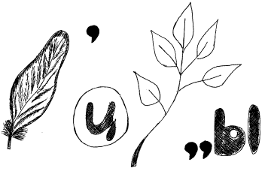

(слайд № 3)

Ответ: Первоцветы.

*Ведущий:* **Еще не успел стаять снег, а уже поднимают свои яркие цветки к весеннему солнышку первоцветы.** Цветущие ранней весной первоцветы, составляют уникальный природный комплекс степной флоры на территории Ростовской области. **Хоть и ждешь с нетерпением их цветения - все равно каждый год испытываешь удивление и восхищение от этой красоты. После длительного зимнего периода созерцание цветущих первоцветов в природе вызывает положительные эмоции у человека, что благоприятно сказывается на его здоровье, работе и психическом состоянии. Наш праздник будет посвящен *ПЕРВОЦВЕТАМ*.**

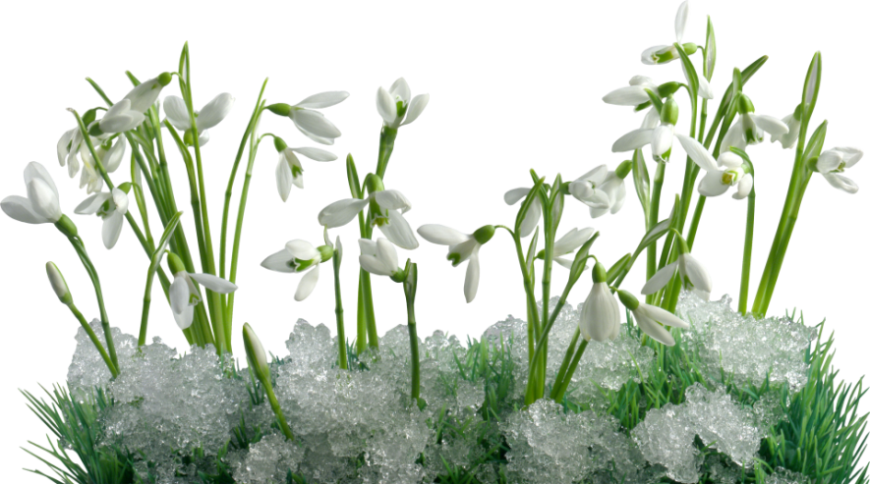

(слайд № 4) **«Первые вестники весны – первоцветы»**

*Первоцветы* – первые цветы, которые цветут практически сразу после схода снега. Через неделю после появления на свет они уже цветут, а еще через пару недель появляются плоды с семенами.

На Руси считали, что первоцветы вырастают там, где ударит первая молния. В скандинавских преданиях первоцвет – это не что иное, как ключик богини весны Фреи, которым она отпирает двери теплу после долгой зимы. А в середине века их считали ключиками апостола Петра от двери в царство небесное, нечаянно оброненными на землю. В листьях первоцветов содержится витамин С, недаром в Англии некоторые первоцветы используют для приготовления весенних салатов.

**Конкурс 1. «Цветочный кроссворд»** (слайд № 5)

|  |  |  |  |  |  |  |  |  |  |  |  |
| --- | --- | --- | --- | --- | --- | --- | --- | --- | --- | --- | --- |
|  | | | **П** |  |  |  |  |  |  |  |  |
|  |  | | | | | | | |
|  | **М** |  |  |  |  |  |  |  |
|  |  | | | | | |  |  |
| **О** |  |  |  |  |  |  |  |  |  |  | |  |  |
|  |  | | |
|  | | | | | |  |
| **Л** |  |  |  |  |  |  |  | | | |
|  | | | | | |  |  |  | |
| **Х** |  |  |  |  |  |  |  |

*Ведущий:* Разгадайте кроссворд. Продолжительность конкурса – 5 минут. Конкурс оценивается в 5 балла.

(слайд № 6)

По горизонтали:

1. Какое растение называют «золотыми ключиками весны»?
2. Какое растение называют «цветок-светофор» или «цветок-букетик»? Когда оно распускается, цветки у него розовые. Пройдет немного времени, и они станут малиновыми, а затем фиолетовыми. А увядшие цветки имеют синий цвет. Так как цветки на одном стебле распускаются в разное время, то и получается маленький букетик.
3. А я цветочек желтенький   
   С зеленым стебельком   
   Раскроюсь утром ранним   
   Закроюсь вечерком.
4. Растение – символ весны, из фарфоровых чашечек которого образуются красные бусинки.
5. Зацветает этот весенний цветок очень рано: едва снег успевает исчезнуть. Маленькое растеньице с чудесными сиреневыми цветками, собранными в густую кисть. А у каждого цветочка длинный вырост – хохолок. Радует нас этот хрупкий цветок недолго.

По горизонтали:

1. Первый вылез из землицы.

На проталинке  
Он мороза не боится,  
Хоть и маленький.

|  |  |  |  |  |  |  |  |  |  |  |  |
| --- | --- | --- | --- | --- | --- | --- | --- | --- | --- | --- | --- |
|  | | | П | Е | Р | В | О | Ц | В | Е | Т |
| О |  | | | | | | | |
|  | М | Е | Д | У | Н | И | Ц | А |
| С |  | | | | | |  |  |
| О | Д | У | В | А | Н | Ч | И | К |  |  | |  |  |
| Е |  | | |
|  | | | | | | Ж |
| Л | А | Н | Д | Ы | Ш |  |  | | | |
|  | | | | | | И |  |  | |
| Х | О | Х | Л | А | Т | К | А |

(слайд № 7)

*Жюри оценивают первый конкурс и выставляют первые оценки.*

*Ведущий:* Между конкурсами я буду рассказывать миф или легенду, о каком – нибудь цветке. Вот одна из них.

(слайд № 8) ***ПОДСНЕЖНИК***. По одной древней легенде, подснежники были первыми цветами на земле. Когда Бог изгнал Адама и Еву из рая. На земле была зима, и шел снег. Ева замерзла и стала плакать. Снежинки пожалели ее и несколько из них превратились в цветы. Ева очень обрадовалась этому. У нее возникла надежда на прощение, а цветы - подснежники - с тех пор стали символом надежды.

(слайд № 9) **Конкурс 2 «Составь слово»**

*Ведущий:* Вам предложены карточки, из которых надо составить название цветов. Один из этих цветов не будет являться первоцветом. Продолжительность конкурса – 3 минут. Конкурс оценивается в 5 балла.

(слайд № 10) 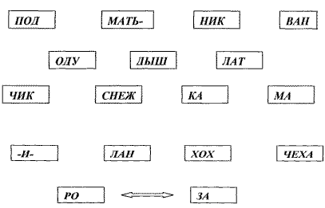

*Ответы:* ***ПОДСНЕЖНИК*** (слайд № 11)***, ОДУВАНЧИК*** (слайд № 12)***, МАТЬ – И – МАЧЕХА*** (слайд № 13)***, ЛАНДЫШ*** (слайд № 14)***, ХОХЛАТКА*** (слайд № 15)*.* ***РОЗА*** *– лишняя* (слайд № 16)*.*

*Жюри оценивают конкурс, выставляют оценки и подводят предварительные итоги.*

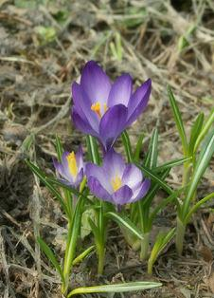(слайд № 17) *Ведущий:* ***КРОКУС*.** История названия и происхождения крокуса (шафрана): происходит от греческого слова 'kroke' — нить. Шафран — от арабского 'sepheran' — желтый. Это растение начали выращивать на Востоке задолго до нашей эры. На фресках Кносского дворца, построенного на острове Крит четыре тысячелетия назад, изображены юноши, собирающие в вазы эти цветы. Существует греческий миф, описывающий появление цветов шафрана: "Был у бога Меркурия друг по имени Крокус. Однажды, метая диск, Меркурий случайно попал диском в Крокуса и убил его. Из земли обагренной кровью, вырос цветок шафрана". Он до сих пор распространен в Сирии, Палестине, Персии. Знали его и в Древнем Египте, где он использовался не только как пряность, но и для бальзамирования трупов. Упоминание о нем находят в сочинениях Соломона, Гомера и Гиппократа.   
Уже задолго до нашей эры из цветков крокуса делали лекарства и изысканные приправы. Но больше всего его ценили как естественный краситель. В Китае существовал закон, запрещающий пользоваться этой краской всем, кроме императора. Греческая богиня зари, прекрасная Эос, облачалась в золотисто-желтые одежды, окрашенные шафраном. Кулинары до сих пор используют приправу, сделанную из высушенных рылец некоторых видов крокусов, которая так и называется: "шафран". Она широко продается на южных базарах, ее добавляют в мясные блюда, пловы для придания особого вкуса, цвета и аромата.

(слайд № 18) **Конкурс 3. «Цветочная мозаика»**

*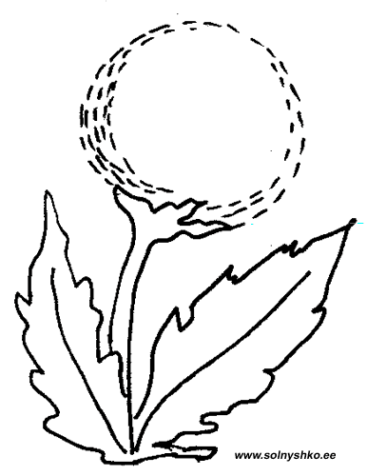Ведущий:* Каждая команда получает изображение первоцвета, который нужно собрать из заготовок. Кто быстрее? За правильно собранный первоцвет и быстроту команда получает 5 баллов. (слайд № 19)

*Жюри оценивают конкурс, выставляют оценки и подводят предварительные итоги.*

(слайд № 20) *Ведущий:* ***ПРИМУЛА*** (Primula veris) называется также первоцветом, так как появляется весной в числе первых цветов. В Германии эти цветы называют ключиками (Schlusselblume) за сходство со связкой старинных церковных ключей. В средние века сложилось предание о происхождении этих цветов. Однажды Апостолу Петру, стоявшему на страже у входа в Царствие Небесное, сообщили, что кто-то пытается без разрешения проникнуть в рай. Апостол в испуге выронил связку золотых ключей, которая упала на землю, глубоко врезалась в нее, и оттуда вырос желтый, похожий на ключи Апостола цветок. Хотя ангел, посланный св. Петром за ключами, забрал их, но на земле остались отпечатки, из которых вырастают цветы, которые отпирают нам дверь к теплой погоде и лету...

(слайд № 21) **Конкурс 4. «Берегите первоцветы»**

*Ведущий:* В завершении нашего праздника вам нужно отгадайте следующую загадку. В этом чайнворде зашифровано одно из самых главных правил по охране первоцветов. Продолжительность конкурса – 3 минут. Конкурс оценивается в 5 балла.

(слайд № 22)

|  |  |  |  |  |  |
| --- | --- | --- | --- | --- | --- |
| Е | К | Ш | Ь | В | Р |
| Т | У | И | Л | И | Е |
| Ы | Б | Е | О | Б | Н |

*Ответ: фраза «Не рви большие букеты».*

(слайд № 23) Запомните правило: *“Находясь в природе, нельзя срывать растения для букетов. Букеты можно составлять из тех растений, которые выращены человеком.”*

(слайд № 24 – 25) *Ведущий:* ***ЛАНДЫШ***. Существует немало легенд о происхождении ландыша. Древнерусская легенда связывает появление ландыша с морской царевной Волхвой. Слезы царевны опечаленной тем, что юноша Садко отдал свое сердце земной девушке Любаве, падали на землю, проросли прекрасным и нежным цветком - символом чистоты, любви и грусти.

*Жюри оценивают конкурс, выставляют оценки и подводят окончательные итоги. Объявляется и награждается победитель.*

*Ведущий:* Первоцвет весенний,  
Желтенький цветок.   
Потянулся к солнцу   
Нежный лепесток.  
Первоцвет весенний –  
Ключик от весны,  
Не тебе ли снятся  
Золотые сны?  
Будь же осторожен,   
Не сорви его,  
Мягкого, душистого   
Друга моего.

Живя на земле, мы постоянно должны помнить об охране природы, о приумножении естественных богатств. Ибо, по словам Жана Дорста, выдающегося эколога современности: «Природа будет ограждена от опасности только тогда, когда человек хоть немного полюбит её просто за то, что она прекрасна».

Прекрасные представители флоры, к сожалению, на земле убывают, и от нас с вами зависит не дать исчезнуть им навсегда. А сохраняя растения, мы сохранимся и сами, ибо только при согласии с природой, возможно, наше существование.

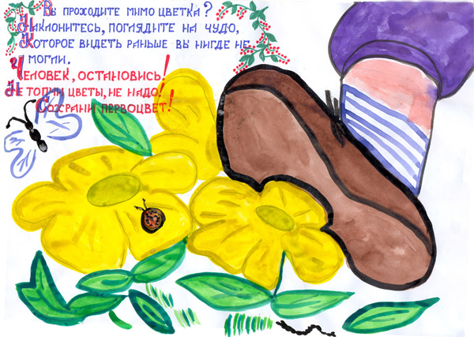 (слайд № 26) ***Ведущий:*** Друзья! Вот и подошло к финалу наш праздник. Надеюсь, вам понравилось, и вы узнали много нового о первоцветах.